Sulz am Neckar, septembre 2021

Nouveauté chez KIPP : Des roues et des galets pour les applications industrielles

La société HEINRICH KIPP WERK a intégré à sa gamme un large choix de roues et de galets de grande qualité. Cette sélection de produits s'étend des roues haute résistance pour les engins de manutention aux roues de guidage utilisées pour les applications logistiques telles que les lignes d'emballage ou les installations de convoyage. Nos normes de qualité élevées garantissent des performances optimales et une sécurité maximale pour chaque application.

La vaste gamme proposée par KIPP comprend également des produits spéciaux répondant à des exigences particulières. Pour une manipulation aisée en intralogistique, on peut par exemple utiliser des roues et des galets qui possèdent une bande de roulement fine et de grande qualité, avec une géométrie optimisée. Ils sont conçus pour des vitesses plus élevées et une faible résistance au roulement et au pivotement. Même les charges lourdes peuvent être déplacées et dirigées manuellement sans effort.

Mais nos roues et galets solides sont également recherchés en dehors des domaines d'application « classiques » tels que l'intralogistique et la construction de machines et d'installations. Cela donne lieu à des exigences particulières, auxquelles KIPP répond avec sa large gamme de produits. Les composants utilisés dans l'industrie agroalimentaire, par exemple, doivent respecter des règles d'hygiène particulièrement strictes et résister à des procédés de nettoyage fréquents avec des produits chimiques parfois agressifs. À cette fin, KIPP propose une série dans laquelle les corps de roue blancs rendent les impuretés facilement visibles grâce à leur bande de roulement bleu clair. Nos roues sont également disponibles en version inox pour une utilisation dans des environnements corrosifs.

Pour les environnements où il faut éviter les décharges électriques, les roues et galets antistatiques de la gamme KIPP sont les plus adaptés. Les modèles plus particulièrement recommandés sont ceux dotés de pneus spéciaux en caoutchouc plein élastique gris. Ils ne provoquent aucun sillon et permettent ainsi non seulement de réduire les risques de blessure et de dommage dus aux décharges électriques, mais également d'améliorer la propreté des zones dans lesquelles ils sont utilisés.

La même bande de roulement « grise non marquante » équipe également nos roues et galets offrant un niveau d'amortissement élevé, conçus pour le transport de marchandises sensibles aux chocs. Un revêtement épais au contour adapté permet d'amortir de manière fiable les irrégularités et assure un roulement particulièrement souple.

Chez KIPP, les roues et galets font partie du groupe de produits Moyens de manutention, qui inclut également des billes de convoyage et des anneaux de levage mâles.

(Nombre de caractères, espaces compris : 2 810)
Aperçu image :

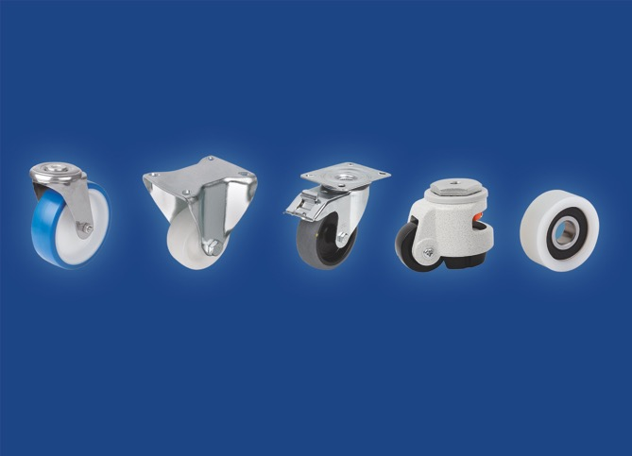
La société HEINRICH KIPP WERK a intégré à sa gamme un large choix de roues et de galets de grande qualité.
Image : HEINRICH KIPP WERK GmbH & Co. KG

KIPP FRANCE SAS
Patrick Kargol
6, rue des Frères Caudron
78140 Vélizy-Villacoublay

Téléphone : +33 1 30 70 19 60
Courriel : info@kipp.fr

